**MAPA MENTAL SOBRE LA TEORIA DE OPARIN**

[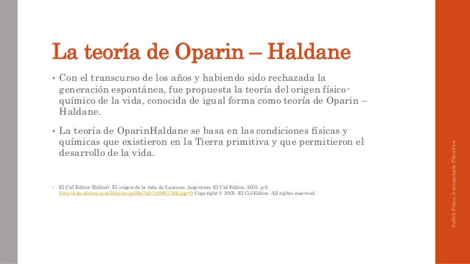](http://www.google.com.mx/url?sa=i&rct=j&q=&esrc=s&frm=1&source=images&cd=&cad=rja&uact=8&ved=0ahUKEwj_jOjz0o3PAhXGYyYKHentD78QjRwIBw&url=http://es.slideshare.net/JudithPinos/el-origen-del-hombre-cosmognesis-biognesissemana-4-parte-dos&psig=AFQjCNEcLt5lzF6_r59-5San_goeuYh1cw&ust=1473900772365265)

[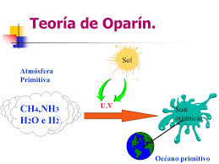](http://www.google.com.mx/url?sa=i&rct=j&q=&esrc=s&frm=1&source=images&cd=&cad=rja&uact=8&ved=0ahUKEwiMsKyZ243PAhVDOiYKHTghBKIQjRwIBw&url=http://slideplayer.es/slide/3418555/&psig=AFQjCNE_t-GcqsPnklAfOpVU-LgyrK2eOQ&ust=1473903128222424)

[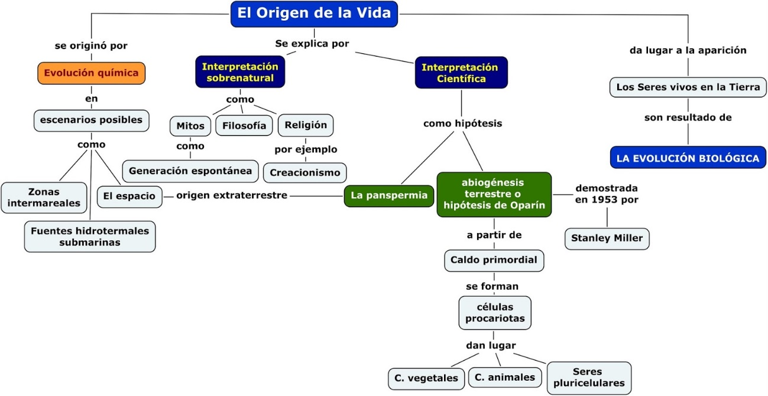](http://www.google.com.mx/url?sa=i&rct=j&q=&esrc=s&frm=1&source=images&cd=&cad=rja&uact=8&ved=0ahUKEwj1yYOi143PAhWG1CYKHVj1COYQjRwIBw&url=http://cmcizpisua.blogspot.com/2013/01/mapa-conceptual-el-origen-de-la-vida.html&psig=AFQjCNEBap1otHEUSe_khbnOqqDdPhxaoQ&ust=1473902081661512)